

鲁发改服务 〔 2 02 4 〕 9 2 3 号

山东省发展和改革委员会

关于公布2024 年度省级服务业创新中心的通知

各市发展改革委 ：

为 加快推动全省服务业创新发展 ，经择优推荐 、第三方评审 等程序 ，现确定浪潮云洲工业互联网标识解析服务创新中心等 2 0

个创新中心为 2 02 4 年度省级服务业创 新中心 。现予以公布 ，并就 有关事项通知如下 ，请认真贯彻 落实。

一、切实增强服务意识。加强与企业 沟通联系 ，以企业需求 为 导向 ，研究 扶持政策措施 ，为 推动创新中心发展 提供资源要素 保障 。积极协调解决创新中心发展过程中 遇到的难 点、堵点问题 ， 支持创新中心提档升级 ，助力企业做优做强 。

二、推动企业创新发展。支持省级服务业创 新中心承担企业 以创新为根本动力 ，积极探索新业 态、新模式 、新技术 ，着力提 升产业链供应链现代化水平 。鼓励承担企业健全创 新中心组 织机

构和管理机制 ，紧紧围绕科技攻关 、新技术应用 、融合发展、产 业升级，力口大创新投入，培育壮大人才队伍 ，加快创新成果转化 利用 ，积极将创新成果推向市场 ，全面增强企业核心竞 争力。

三 、加强调度评估总结。及时梳理提炼企业创新发展 的好做 法好举措、新模式新路径 ，加强宣传推广 。省发展改革委将适时 组织创新中心建设成效评估 。

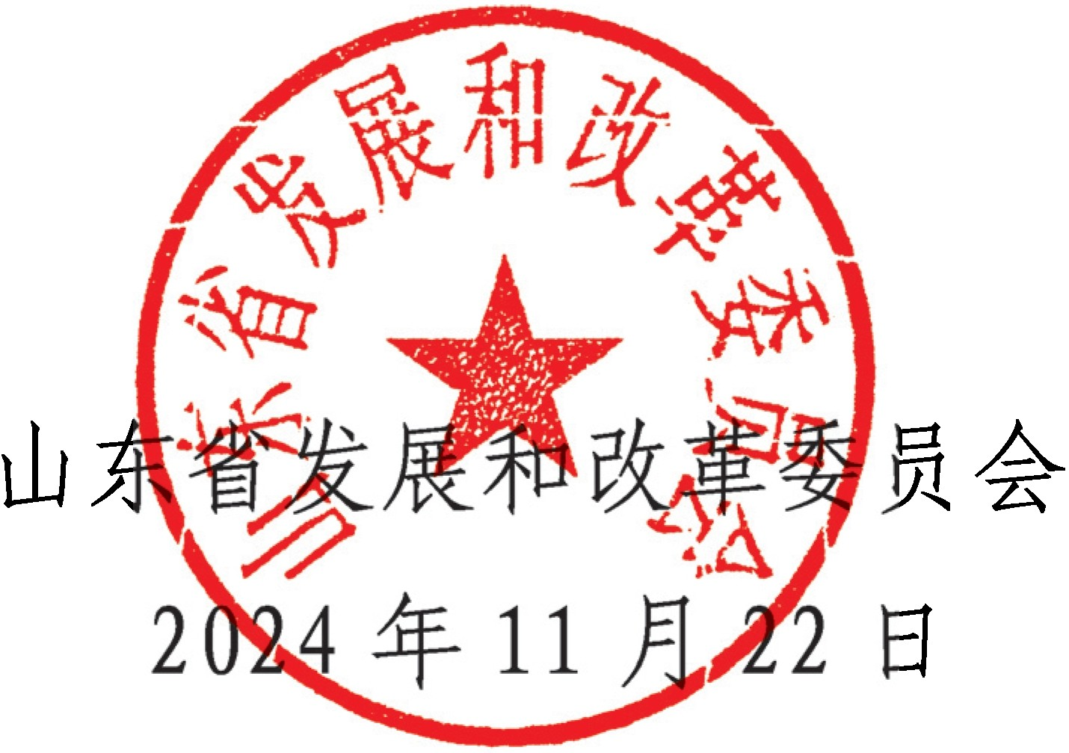

一 2 一

附件

2024 年度省级服务业创新中心名单

|  |  |  |
| --- | --- | --- |
| 序号 | 创新中心名称 | 承担企业 |
|  | 浪潮云洲工业互联网标识解析服务 创新中心 | 浪潮云洲工业互联网有限公司 |
| 2 | 历控能源服务创新中心 | 山东历控能源有限公司 |
| 3 | 山东省空天信息服务创新中J 心 | 中科星图智慧科技有限公司 |
| 4 | 智慧空气服务创新中心 | 青岛海尔空调器有限总公司 |
| 5 | 山东通广电子股份有限公司创新中 心 | 山东通广电子股份有限公司 |
| 6 | 山东省抗感染药物创新中心 | 山东金城医药研究院有限公司 |
| 7 | 页岩油地面工程服务创新中J 心 | 森诺科技有限公司 |
| 8 | 5G＋工业互联网服务创新中心 | 山东恒远智能科技有限公司 |
| 9 | 金融信息技术创新中心 | 山东京北方金融科技有限公司 |
| 10 | 万声综合服务创新产品研发中心 | 万声信息产业有限公司 |
| 11 | 港航数字供应链服务 （ 济宁学院 ） 创新中心 | 山东融汇物链产业发展有限公 司 |
| 12 | 养老数字化转型创新中心 | 浪潮软件股份有限公司 |

- 3 一

|  |  |  |
| --- | --- | --- |
| 序号 | 创新中心名称 | 承担企业 |
| 13 | 泰盈科技数字中后台创新中心 | 泰盈科技集团股份有限公司 |
| 14 | 领新产品研发中 J 心 | 威海领新信息技术有限公司 |
| 15 | 山东蓝能智能科技有限公司企业技 术创新中心 | 山东蓝能智能科技有限公司 |
| 16 | 产业信息化数字化服务创新中心 | 深度 （ 山东 ） 数字科技集团有 限公司 |
| 17 | 德州市地理信息技术创新工作站 | 山东博林地理信息有限公司 |
| 18 | 山东正源检测科技有限公司服务创 新中心 | 山东正源检测科技有限公司 |
| 19 | 阳信牛肉数字化赋能创新服务中心 | 阳信县华启辉国际贸易有限公 司 |
| 2 0 | 绿色低碳包装产品研发应用创新中 心 | 山东郡信发展集团有限公司 |

政府信息公开选项 ：主动公开

山东省发展和改革委员会办公室 2 02 4 年 11 月 2 2 日印发

- 4 一